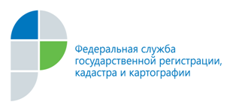

г. Барнаул
12 апреля 2019 года
Пресс-релиз

Кадастровая палата помогает студентам
определится с выбором профессии

Более 30 учащихся высших учебных заведений приняли участие в дне открытых дверей для студентов, который провела Кадастровая палата по Алтайскому краю в марте текущего года. В ходе мероприятия молодые специалисты смогли узнать об истории создания, функциях и полномочиях государственного Учреждения.
Встреча специалистов Кадастровой палаты со студентами — уже устоявшаяся практика на протяжении многих лет. В рамках прошедшего «Дня открытых дверей» ведущие специалисты и начальники профильных отделов рассказали участникам мероприятия о направлениях работы структурных подразделений и ответили на интересующие будущих специалистов вопросы.
Студентов интересовали учебные практики, наиболее востребованные специальности, условия работы и оплата труда, перспективы карьерного роста и др. Для того, чтобы не только услышать, но и увидеть, как работают специалисты в Кадастровой палате, проведена экскурсия «на производство» по профильным отделам государственного учреждения.
Как отметила заместитель директора Кадастровой палаты Ольга Мазурова, такой способ проведения подобных мероприятий позволяет студентам определится с выбором направления практики и выбрать будущее место работы.

Пресс-служба филиала
ФГБУ «ФКП Росреестра» по Алтайскому краю

